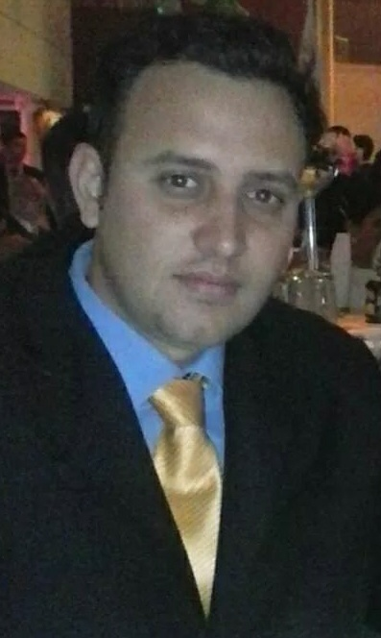 *ROBERTO JOSE CALDERON PEREZ*

**Nombre:** Roberto José Calderón Pérez.

**Cedula:** 19.219.351.

**Dirección:** Av. Barcelona PH Cantabria V, torre 400 Apto. 2B.

**Nacionalidad:** Venezolano.

**Pasaporte No.** 082788829.

**Fecha de nacimiento:** 08/09/1988.

**Número de Teléfono:** +5804127595831.

**Número de Móvil:** 69764291.

**E-mail:**  [r_calderon_26@hotmail.com](mailto:r_calderon_26@hotmail.com)

**Licencia Internacional**: Tipo (F).

***DESCRIPCION PERSONAL***

Soy un profesional pro activo con capacidades para trabajar bajo presión grupo de trabajo de desarrollo analítico y creativo apto para trabajar de manera unipersonal según se amerite el caso me defino como un profesional competitivo es mi continua forma de ser personal y profesional.

***FORMACION ACADEMICA***

* Bachiller en Ciencias: título otorgado por el Instituto Educativo Bello Monte II Venezuela
* Instituto universitario de tecnología Antonio José de Sucre Mención Mantenimiento Eléctrico T.S.U.
* Instituto Universitario José Antonio Páez Mención Mantenimiento Eléctrico Técnico

Medio.

***EXPERIENCIA LABORAL***

* **Hotel las cabañas, C.A. Duración 3Años**

**Cargo:** Electricista.

* **Asados Guacara C.A. Duración 1 Año**
* **Cargo:** Electricista.
* **Hotel el káiser , C.A: Duración 1 Año**

**Cargo: Electricista mantenimiento.**

* **Proyecto 1826, C.A. Duración 3Años**

**Cargo:** Electricista: mantenimiento correctivo y preventivo

* **Papeles Venezolanos, C.A. Duración 1 Año**

**Cargo:** Electricista: mantenimiento correctivo y preventivo, control, potencia, drive o variadores de frecuencia, tableros, cableados, conexiones de motores eléctricos y servomotores, lectura de planos, acometidas eléctricas industriales, lámparas, toma corrientes, apagadores, instalaciones de cámaras de circuito cerrado (CCV).

***CURSOS REALIZADOS***

* **HOTELERIA:** mantenimientos correctivos y preventivos.
* **RELACIONES PERSONALES:** INCE la Quizanda.
* **SEW EURODRIVE:** motores y reductores
* **DJ MIXER:** profesional.

***REFERENCIAS PERSONALES***

* Ing. Daniel Hernández Teléfono +1(954)5120030
* Ing. Daniel Faviani Teléfono +57 64157275